Eysturskúlin, 26. aug 2026
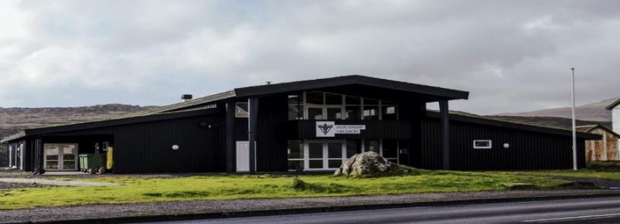
Góðu foreldur og næmingar í 8. Flokki í Eysturskúlanum
8. flokkur á setursskúla

Nú fara vit á setursskúla. Vit fara til Runavíkar hósdagin 3.sep. og koma aftur til Havnar fríggjadagin 4.sep. Vit gista í skótahúsinum við Løkin. Skúlin rindar kostnaðin fyri gistingina og bussin.
At hava við: 200 kr fyri mat (skal latast flokslærarunum sum skjótast),
- soviposa, kodda, tvey løk (Krav frá skótahúsinum)
- Lummalykt og kikari
Annars alt tað vanliga:
- Náttklæði, skiftiklæði sambært veðrinum og heit klæði
- Inniskógvar ella heitar hosur at ganga inni í
- Handklæði, tannbust o.a.
- Havið eisini vatndunk, lítla tasku og stivlar ella eyka skógvar við.
- Gott, um onkur tekur kort, borðspøl og bóltar við eisini.
Matur: Havið matpakka við til at eta hósdagin á middegi. Vit vænta, at øll hava etið ein góðan morgunmat áðrenn fráferð.
Tað er IKKI loyvt at hava telefonir/teldur/teldlar við. Lærararnir hava telefon, um okkurt skuldi borist á.
Fráferð: Bussurin fer úr Eysturskúlanum hósdagin 3.sep.. kl 9.00. Øll møta í seinasta lagi kl. 8.30.
Aftur í Havn: Vit eru aftur í Eysturskúlanum fríggjadagin 4.sep. uml. kl. 13.00

Vit gleða okkum!
Johann, tel. 262974, Rannvá tel. 224657 og Aage 581256

